**Технология обработки данных в ООО “Кодекс”**

Была создана IDEF диаграмма бизнес-процессов данной организации.

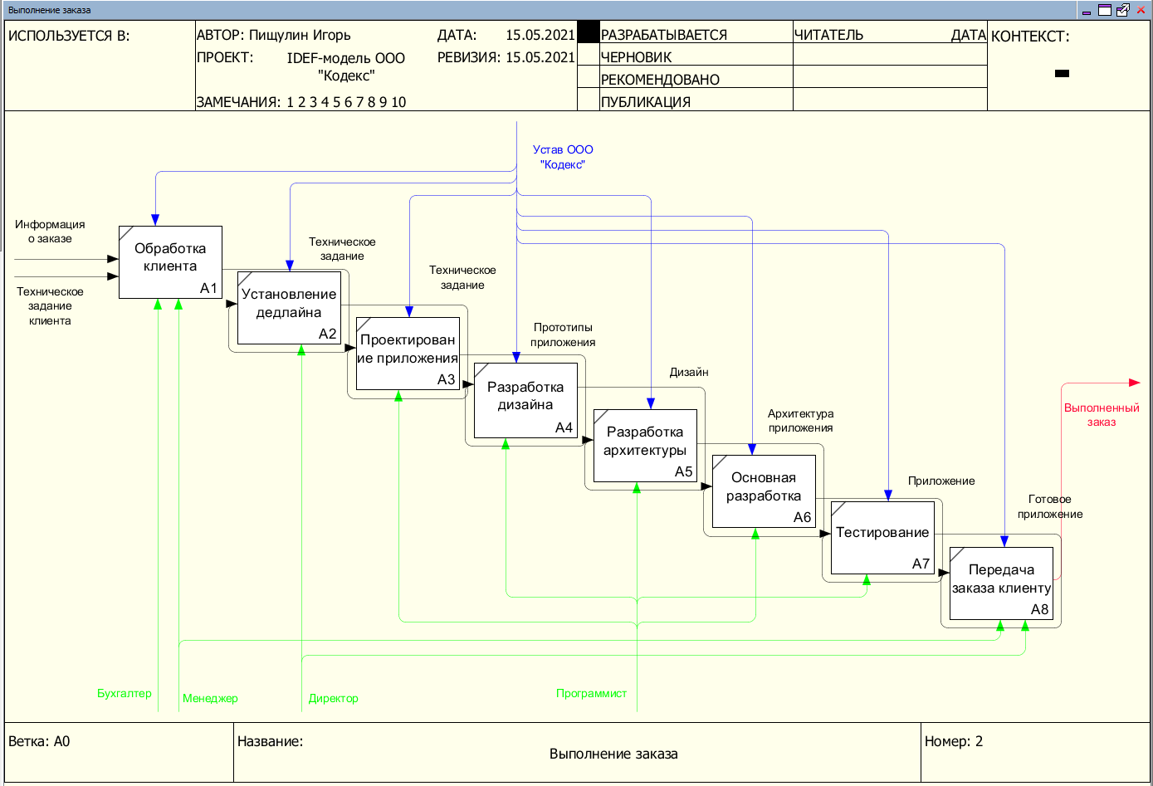

Рисунок 6. IDEF модель бизнес-процесса выполнения заказа

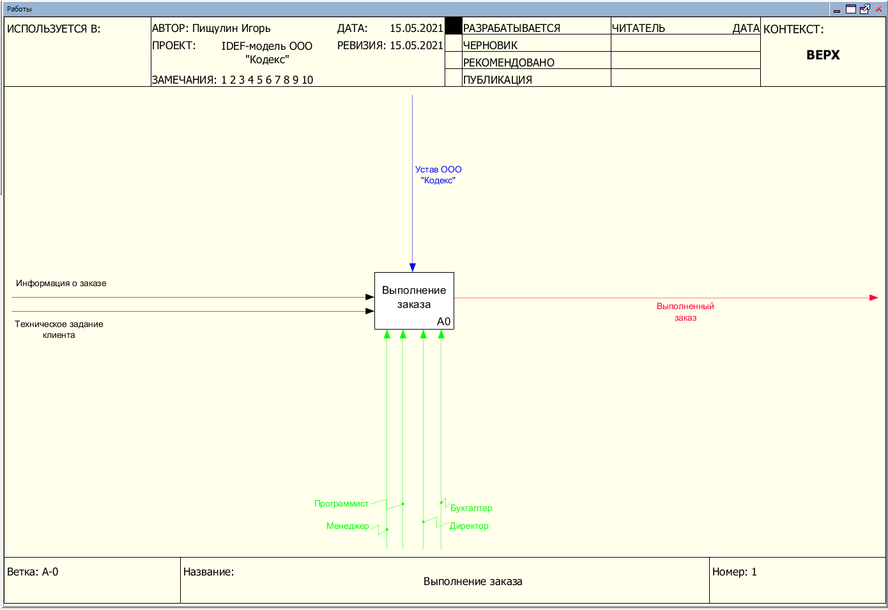

Рисунок 7. IDEF модель бизнес-процесса выполнения заказа